Onderzoekend leren

# Voer een bodemonderzoek uit!

 Wil je meer info over onderzoekend leren?



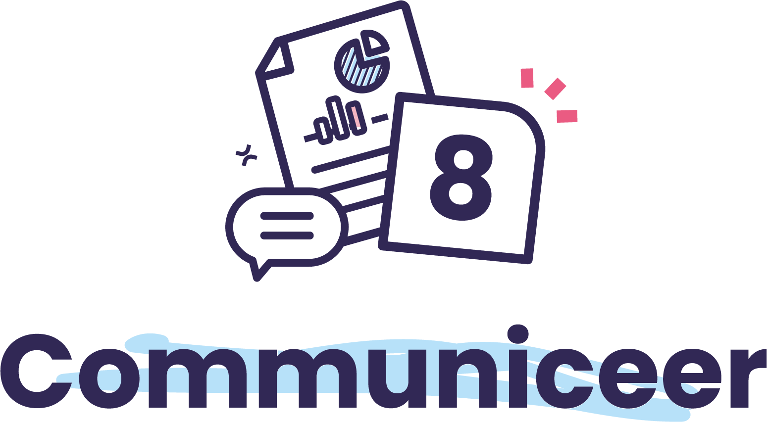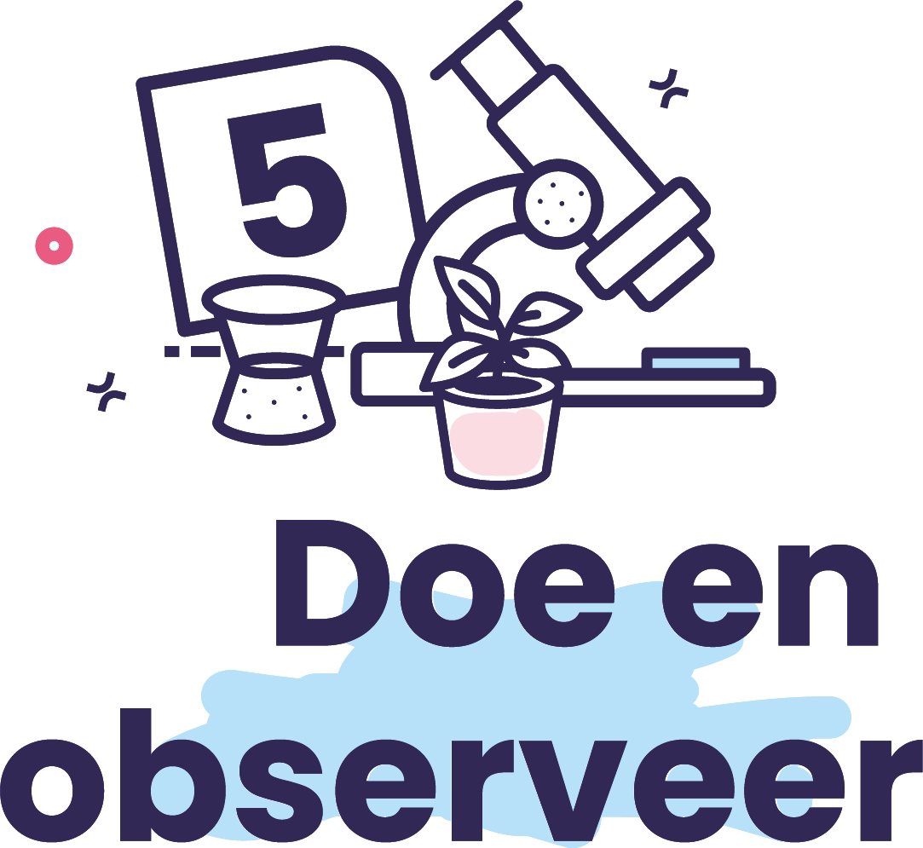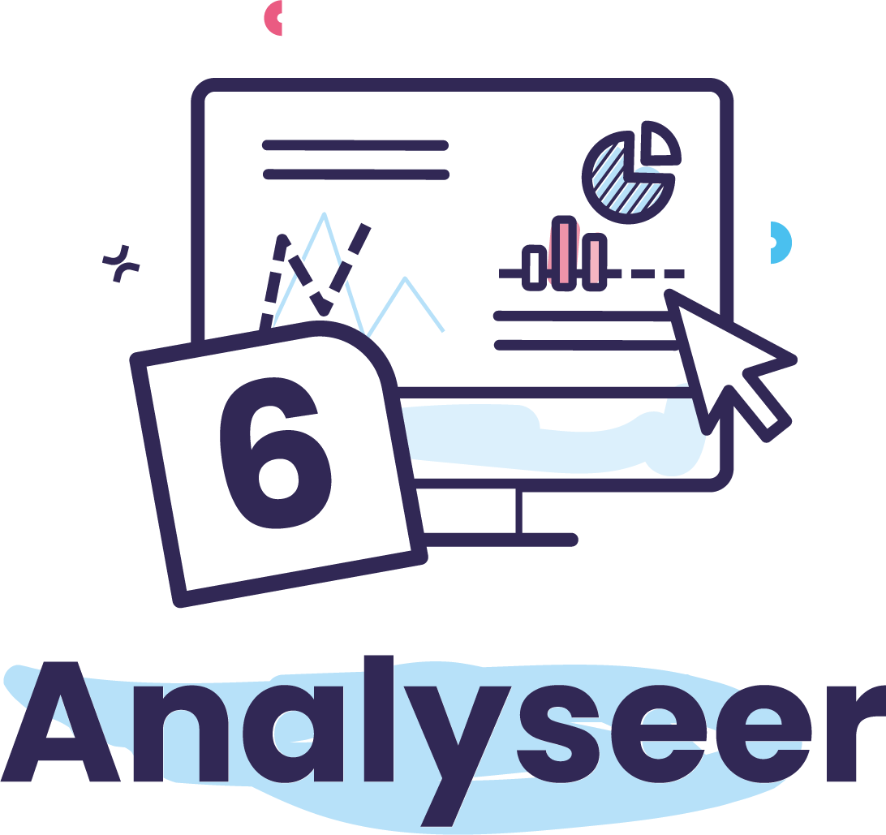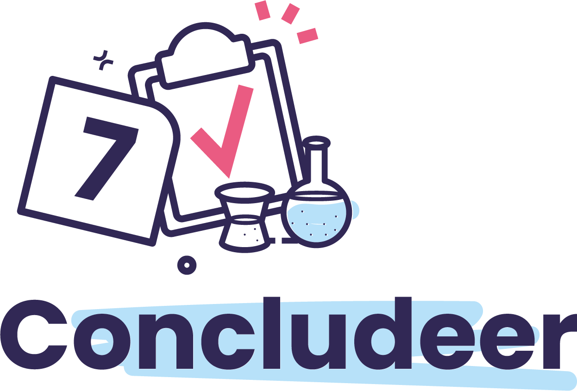

Elk goed wetenschappelijk onderzoek begint met een correct geformuleerde onderzoeksvraag.

Een goede onderzoeksvraag leren formuleren is een echte vaardigheid.

Zo een vraag moet namelijk aan de volgende eigenschappen voldoen:

* Het past bij het thema.
* Het is meetbaar. Het is geen opzoekvraag.
* Het is leerzaam. Je weet op voorhand nog niet wat het juiste antwoord is.
* Het is specifiek.
* Het is slechts 1 vraag.

Stel zelf een onderzoeksvraag op:

|  |
| --- |
|  |

Een hypothese is een veronderstelling van een antwoord op je vraag op basis van de kennis die je op dat moment hebt.

Een goede hypothese moet je experimenteel kunnen toetsen. Een hypothese moet bijgevolg deze kenmerken hebben:

* specifiek
* meetbaar
* weerlegbaar
* tot een voorspelling leiden

Formuleer jouw hypothese:

|  |
| --- |
|  |

Bedenk een experiment waarmee je een antwoord kan vinden op je onderzoeksvraag.

|  |
| --- |
|  |

Wat wil je nu juist gaan meten?

Hoe kan je het meten?

|  |
| --- |
|  |

Beschrijf nauwkeurig elke situatie waarin je je meting gaat uitvoeren.

Maak eventueel een schets om te verduidelijken.

Deze situaties ga je later met elkaar vergelijken.

|  |
| --- |
|  |

Alvorens echt aan het ontwerp of experiment te beginnen is een goede planning (met de te volgen stappen) cruciaal. ﻿﻿

**Tijd en planning:** Wanneer en waar kan je je experiment uitvoeren? Hoeveel tijd heb je nodig?

|  |
| --- |
|  |

**Materiaal:** Welke materialen moet je verzamelen voor je je experiment kan uitvoeren?

|  |
| --- |
|  |

**Presentatievorm:** Hoe ga je naar de klas communiceren? Ga je foto’s en video’s maken?

|  |
| --- |
|  |

**Takenverdeling:** Verdeel de onderstaande taken onderling voor de rest van het project. Verdeel extra taken indien dit nodig is.

|  |  |  |
| --- | --- | --- |
| Rol | Taak | Leerling |
| Uitvoerder | Voert het experiment systematisch uit, gebruikt telkens dezelfde methode, is voorzichtig en gaat nauwkeurig tewerk. |  |
| Verslaggever | documenteert alle stappen, maakt notities en beeldmateriaal en organiseert de presentatie. |  |
| Materiaalmeester | organiseert het materiaal en zorgt dat niets verloren gaat en dat alles goed behandeld wordt. |  |
| Tijdsbewaker | maakt de tijdsindeling van het geplande werk en houdt de tijd in het oog. |  |
| Extra: |  |  |
| Extra: |  |  |

Gebruik deze pagina om je resultaten zorgvuldig te noteren op een schematische manier.

Denk op voorhand na over hoe je zal noteren.

Gebruik je een tabel?

Ga je je observaties in puntjes noteren?

Bereid je notitie-methode voor voor je aan het experiment begint.

Voer het experiment nu uit.

Analyseer je meetresultaten.

Visualiseer je resultaten in een grafiek of in een informatieve illustratie waaruit in 1 oogopslag duidelijk wordt wat het resultaat is.

Op basis van je analyse kan je een conclusie trekken.

Wat kan je concluderen uit je meetresultaten?

|  |
| --- |
|  |

Komt je conclusie overeen met je hypothese?

Waarom wel of niet?

|  |
| --- |
|  |

Kan je je hypothese nu aanvaarden of moet je deze verwerpen?

|  |
| --- |
|  |

Communiceer over je experiment met je klasgenoten.

Welke experimenten hebben zij uitgevoerd?

Komen jullie resultaten overeen?